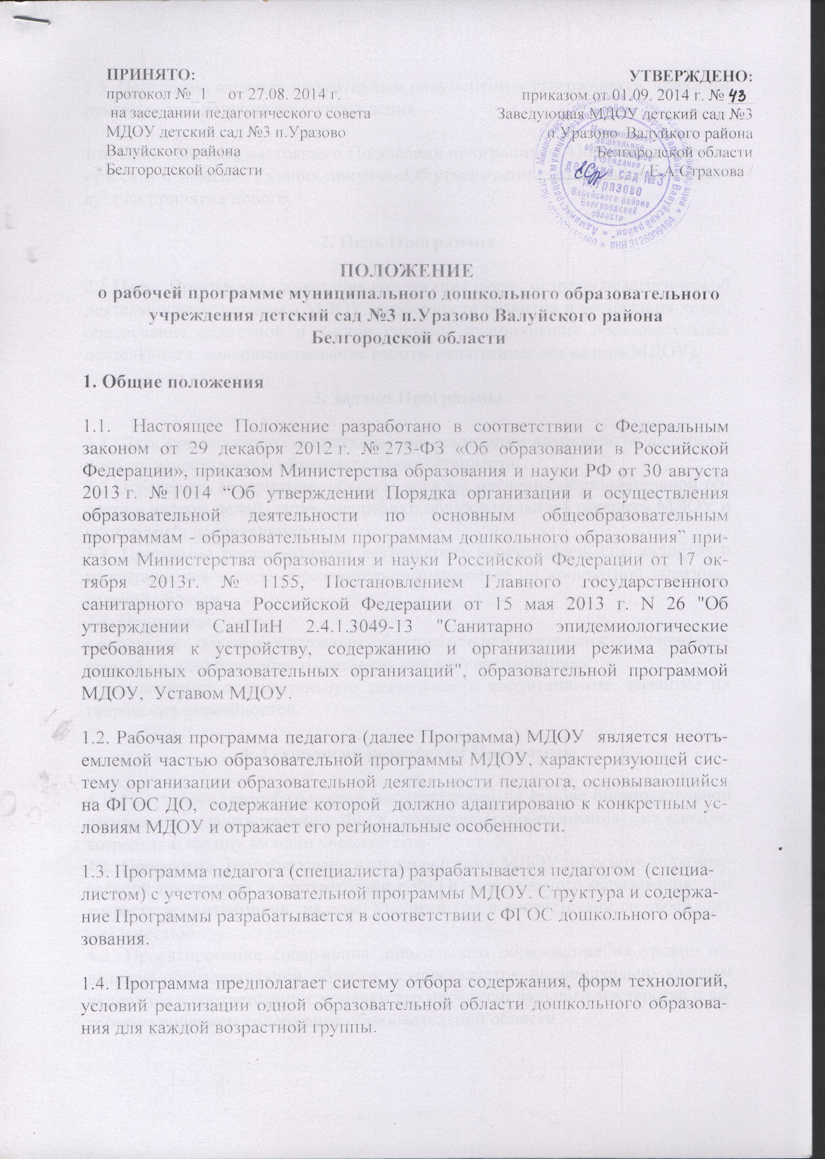

1.5. Программа является нормативным документом и утверждается приказом руководителя дошкольного учреждения.

1.6. Срок действия настоящего Положения не ограничен. Положение вступает в силу с момента издания приказа «Об утверждении Положения» и действует до принятия нового.

2. Цель Программы

2.1.Цель Программы - адаптация содержания форм, методов педагогической деятельности к условиям МДОУ (особенности развития и воспитания детей, обеспечение целостной и четкой системы планирования образовательной деятельности, совершенствование работы педагогических кадров МДОУ).

3. Задачи Программы

3.1. Дать представление о практической реализации компонентов федерального государственного образовательного стандарта.
3.2.Определить содержание, объем и порядок изучения образовательной области с учетом целей, задач, специфики образовательного процесса МДОУ и контингента воспитанников.
3.3. Программа регламентирует деятельность воспитателей, специалистов и воспитанников в ходе образовательного процесса по конкретной образовательной области.
3.4. Программа:
- определяет объем и содержание образовательной деятельности, ориентированной на зону ближайшего развития каждого воспитанника;
- активизирует познавательную деятельность воспитанников, развитие их творческих способностей.

4. Технология разработки Программы

4.1. Программа разрабатывается воспитателями на основе образовательной программы в соответствии с ФГОС дошкольного образования на каждую возрастную группу на один учебный год.
4.2. Программа разрабатывается специалистами МДОУ на основе образовательной программы в соответствии с ФГОС дошкольного образования по возрасту воспитанников на один учебный год в соответствии со своей специальностью.
4.3. Проектирование содержания дошкольного образования на уровне отдельной образовательной области осуществляется индивидуально каждым педагогом в соответствии с уровнем его профессионального мастерства и авторским видением содержания образовательной области.
4.3. Допускается разработка Программы творческой группой педагогов МДОУ. Данное решение должно быть принято коллегиально на педагогическом совете и утверждено приказом заведующего МДОУ.

5. Структура Программы

5.1. Структура рабочей программы воспитателей является формой отражающей внутреннюю логику организации образовательного процесса, и включает в себя следующие элементы:
- Титульный лист.
-Название дошкольной образовательной организации
-«Утверждено заведующий ДОУ….»
-«Принято на заседании педагогического совета, дата, № протокола»
-Название Программы
-Возрастную категорию детей, для которой разработана данная Программа;
-Сведения о разработчиках;
-Год составления Программы.
I. Целевой раздел программы
- Пояснительная записка.
1.1. Цели и задачи реализации Программы
1.2. Принципы и подходы к формированию Программы
1.3. Значимые характеристики, в том числе характеристики особенностей развития детей раннего и дошкольного возраста.
2. Планируемые результаты основания программы
II. Содержательный раздел Программы.
1. Образовательная деятельность в соответствии с направлениями развития ребенка по 5 образовательным областям:
1.1. образовательная область «Социально-коммуникативное развитие»
1.2. образовательная область «Познавательное развитие»
1.3. образовательная область «Речевое развитие»
1.4. образовательная область «Художественно-эстетическое развитие»
1.5. образовательная область «Физическое развитие»
2. Вариативные формы, способы, методы и средства реализации программы с учетом возрастных и индивидуальных особенностей воспитанников.
3.Образовательная деятельность по профессиональной коррекции нарушений развития детей.
4. Особенности образовательной деятельности разных видов и культурных практик.
5. Способы направления поддержки детской инициативы.
6. Особенности взаимодействия педагогического коллектива с семьями воспитанников.
III. Организационный раздел.
1.Описание материально – технического обеспечения программы.
2.Распорядок и режим дня
3.Особенности традиционных праздников, событий, мероприятий.
4. особенности организации развивающей предметно – пространственной среды.
IV. Краткая презентация программы.
- Категория детей, на которых ориентирована программа.
- Основные подходы к формированию программы.
- Используемые Примерные программы.
- Характер взаимодействия педагогического коллектива с семьями воспитанников.
5.2. Структура рабочей программы музыкального руководителя является формой отражающей внутреннюю логику организации образовательного процесса, и включает в себя следующие элементы:
- Титульный лист.
-Название дошкольной образовательной организации
-«Утверждено заведующий ДОУ….»
-«Принято на заседании педагогического совета, дата, № протокола»
-Название Программы
-Возрастную категорию детей, для которой разработана данная Программа;
-Сведения о разработчиках;
-Год составления Программы.
I. Целевой раздел программы
- Пояснительная записка.
1.1. Цели и задачи реализации Программы
1.2. Принципы и подходы к формированию Программы
1.3. Значимые характеристики, в том числе характеристики особенностей развития детей раннего и дошкольного возраста.
2. Планируемые результаты основания программы
II. Содержательный раздел Программы.
1. Образовательная деятельность в соответствии с направлениями развития ребенка:
2.1. образовательная область «Художественно-эстетическое развитие» «Музыкальная деятельность»
2. Вариативные формы, способы, методы и средства реализации программы с учетом возрастных и индивидуальных особенностей воспитанников.
3.Образовательная деятельность по профессиональной коррекции нарушений развития детей.
4. Особенности образовательной деятельности разных видов и культурных практик.
5. Способы направления поддержки детской инициативы.
6. Особенности взаимодействия педагогического коллектива с семьями воспитанников.
III. Организационный раздел.
1.Описание материально – технического обеспечения программы.
2.Распорядок и режим дня
3.Особенности традиционных праздников, событий, мероприятий.
4. особенности организации развивающей предметно – пространственной среды.
IV. Краткая презентация программы.
- Категория детей, на которых ориентирована программа.
- Основные подходы к формированию программы.
- Используемые Примерные программы.
- Характер взаимодействия педагогического коллектива с семьями воспитанников.
5.3. Структура рабочей программы учителя является формой отражающей внутреннюю логику организации образовательного процесса, и включает в себя следующие элементы:
- Титульный лист.
-Название дошкольной образовательной организации
-«Утверждено заведующий ДОУ….»
-«Принято на заседании педагогического совета, дата, № протокола»
-Название Программы
-Возрастную категорию детей, для которой разработана данная Программа;
-Сведения о разработчиках;
-Год составления Программы.
1. Пояснительная записка.
Цели и задачи реализации Программы
Принципы и методы
Компоненты программы
2. Содержание программы
Предметное содержание речи
Виды речевой деятельности
Языковые знания и навыки
Социокультурные знания и умения
- Планируемые результаты
5. Краткая презентация программы.
Категория детей, на которых ориентирована программа.
Основные компоненты программы
Используемые Примерные программы.
Характер взаимодействия педагогического коллектива с семьями воспитанников.
Календарное планирование

6. Требования к содержанию Программы
5.1. Рабочая программа должна быть оформлена на одной стороне листа бумаги формата А4 по ГОСТ 9327-60. Текст следует печатать с использованием шрифта Times New Roman шрифт 14 (в таблицах допускается уменьшения размера шрифта 12), соблюдая следующие размеры полей: левое - 20 мм, правое - 15 мм, верхнее - 15 мм, нижнее -15 мм. Нумерация страниц: арабские цифры (1, 2, 3), сквозная, выравнивание по правому нижнему краю страницы, титульной странице присваивается номер 1, но не печатается, также как и листы приложения. На каждой страницы вверху листа устанавливается колонтитул, в котором указывается полное названия МДОУ в соответствии с Уставом.
5.2. Программа пронумеровывается постранично, прошнуровывается и скрепляется подписью заведующего Учреждением и печатью Учреждения
7. Рассмотрение и утверждение Программы
7.1. Программа рассматривается на педагогическом совете МДОУ.
7.2. Программа разрабатывается и рекомендуется к реализации до конца учебного года в указанной возрастной группе.
7.3. Утверждение Программы заведующим МДОУ осуществляется до 01 сентября текущего учебного года.
7.4. Оригинал Программы утвержденный заведующим МДОУ и электронный вариант, находятся у заведующего. В течение учебного года заведующий осуществляет должностной контроль за реализацией Программы.
7.6. Копии Программ находится на руках педагогов.
7.7. Программа хранится 3 года после истечения срока ее действия.

8. Изменения и дополнения в Программе

8.1.Программа является документом, отражающим процесс развития МДОУ. Она может изменяться, дополняться, но воспитанники, начавшие образовательную деятельность по Программе должны завершить образование по данной Программе в указанной возрастной группе.
8.2. Основания для внесения изменений:
- предложения педагогов по результатам работы в текущем учебном году; обновление списка литературы;
- предложения педагогического совета, администрации МДОУ.
8.4. Изменения и дополнение вносятся в Программу в виде вкладыша «Дополнения к Программе». При накоплении большого количества изменений Программа корректируется в соответствии с накопленным материалом.

